**广州迎欣RACE实验进展报告**

**合同号：PG1-1512005**

1. 采用客户提供的引物序列，序列信息如下：

|  |  |
| --- | --- |
| UCC2-F | TTGGGCTGTGGAGATCCTTT 160bp |
| UCC2-R | TGCCTGGCCAAAAGCTCAT |

我们设计引物序列如下：

|  |  |  |
| --- | --- | --- |
| Primer | Sequence | Size |
| TPA-5'-F | GCTTTTGGGCTGTGGAGATC |  |
| TPA-5'-R | CGGGCACAGGAACCATTTC | 232bp |
| TPA-3'-F | GGGGTTGCTTGTGTCTCTG |  |
| TPA-3'-R | GTGGGAGAATGGATAATGGCC | 250bp |

1. 采用客户提供的UCC引物进行RT-PCR扩增后送测序，序列结果如下：

GTGTAACATAGTCATATTTACTCGAGGATTCGAGGTCCGGGTCGGTGAGTTTCTATCAATAGCCTGCTCTCTATAGTGGGTCAGTGACTGGCACCAAATTGTAGTCCTGTTCCATGGACATTGCCCTGTTTTGGTTTTATGAGCTTTTGGCCAGGCAAAA

1. 对UCC引物pcr测序结果进行比对，结果如下，可以看到根据提供引物扩增序列结果接近lincRNA序列5’端，片段大小160bp

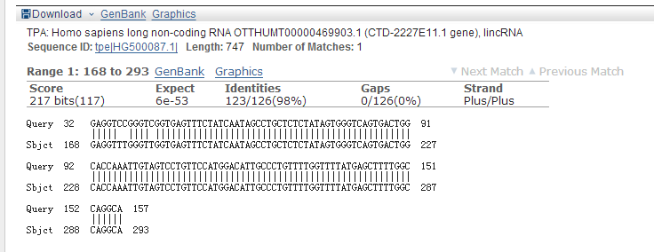

1. 以此引物进行5’端RACE实验尝试，检测结果如下所示：

M 5’-1 5’-2

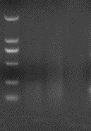

1. RACE实验的再次尝试：采用客户提供引物及我们自己设计引物分别进行RACE实验的尝试。
   1. RACE实验的再次尝试，在250bp处出现弥散的条带
   2. 以RACE实验第一次PCR产物为模板，稀释50倍，再次进行RACE实验，检测到5’端有扩增条带，已经确认进行胶回收，针对第三次的结果，若第三次的结果也扩增出同样的效果或者是扩增效果更好，则采用第三次的PCR实验进行回收测序。第二次的建议保留，若第三次没有扩增出结果，则直接以第二次的结果进行回收测序实验，根据测序结果来进行判断。
   3. 进行第三次的RACE实验验验证实验